TERRITÓRIOS, MOVIMENTOS POPULARES E UNIVERSIDADE: ENTRELAÇANDO ENSINO, PESQUISA E EXTENSÃO NA PEDREIRA PRADO LOPES

TERRITORIES, POPULAR MOVEMENTS AND UNIVERSITY: INTERLACING TEACHING, RESEARCH AND EXTENSION IN PEDREIRA PRADO LOPES

OLIVEIRA, Susan; BITENCOURT, Gabriela; NASSER, Carolina; RENA, Natacha.

RESUMO
Este artigo é resultado da experiência de investigação, extensão e imersão do Grupo de Estudos Lagoinha, vinculado ao grupo de pesquisa Indisciplinar, que acontece desde o segundo semestre de 2018. Tais investigações compõem o conjunto de projetos: de pesquisa como (i) TP – Territórios Populares e (ii) Cartografias da Percepção do Orçamento Participativo; e de extensão como (iii) Geopolítica e Cidades e (iv) Plataforma Urbanismo Biopolítico. Propõe-se, neste estudo, apresentar um olhar capaz de enredar controvérsias e vicissitudes que emergem dos processos de urbanização, gentrificação, resistências dos movimentos populares e o papel da universidade na atuação no território. Cartografar a região se apresenta, portanto, como um método adequado à compressão dos diagramas de forças, instrumentos e tecnologias de ação presentes – e em constante tensão – na região da Favela Pedreira Prado Lopes. Além disso, almeja-se dar visibilidade à leitura genealógica da produção do território da Favela Pedreira Prado Lopes, revisitando a história da região de forma a destacar atores e eventos importantes e que impactam nas controvérsias contemporâneas evidenciadas no território. Dessa forma, torna-se possível enfatizar as contradições emergentes nos processos de urbanização neoliberal ao mesmo tempo em que se fazem ecoar as redes de resistência e potência que surgem no território.
Palavras-chaves: Pedreira Prado Lopes, movimentos populares, extensão, cartografia.

ABSTRACT
This paper is the result of the research, extension and immersion experience of the Research Group of Lagoinha that is conected of Indisciplinar Research Group in the Favela Pedreira Prado Lopes (PPL), which has been taking place since the second semester of 2018. Such investigations integrate the framework of research projects such as (i) TP - Popular Territories and (ii) Cartography of Participatory Budget; and extension, such as (iii) Geopolitics and Cities and (iv) Biopolitical Urbanism Platform. In this study, we aim to offer a perspective capable of entangling controversies and vicissitudes that arise from urbanization, gentrification, resistance of popular movements and the role of the university in acting in the territory. Mapping the region is therefore a suitable method for compressing the forces' diagrams, instruments and technologies of action present - and in constant tension - in the region of Favela Pedreira Prado Lopes. In addition, it aims to provide visibility to the genealogical reading of the production of the territory of the Favela Pedreira Prado Lopes, revisiting the history of the region in order to highlight important actors and events that impact the contemporary controversies evidenced in the territory. Thus, it becomes possible to emphasize the emerging contradictions in neoliberal urbanization processes while echoing the networks of resistance and power that emerge in the territory.
Key words: Pedreira Prado Lopes, popular movements, extension, cartography.

- INTRODUÇÃO

Este artigo pretende aprofundar a experiência investigativa que o Grupo de Pesquisa Indisciplinar vem desenvolvendo na favela Pedreira Prado Lopes (PPL), tendo o método cartográfico como instrumento para a compreensão da realidade e das controvérsias do território. Este artigo é resultado da metodologia que vem sendo aprimorada através de sua natureza prática e teórica, além de ser fruto do desenvolvimento das seguintes pesquisas: Territórios Populares (TP); pesquisa Cartografias da Percepção do Orçamento Participativo; extensão Geopolítica e Cidades; Plataforma Urbanismo Biopolítico.
Diante do interesse do grupo em mapear os avanços do urbanismo neoliberal, este estudo busca compreender quais são os instrumentos e ações que acentuam as disputas de poder e a especulação urbana no território da PPL. As potências locais são evidenciadas por meio da cartografia, especificamente por meio da luta pelo direito de permanência na favela, tendo em vista o crescente fenômeno de gentrificação e flexibilização da relação Estado-Capital-Sociedade Civil. Dessa forma, a abordagem da investigação se dá a partir da atuação do grupo de pesquisa na PPL aprofundando as ferramentas e procedimentos empregados para a produção de cartografias, redes de atores e linhas do tempo.

2. CONTEXTO HISTÓRICO DA PEDREIRA PRADO LOPES

Belo Horizonte foi inaugurada em 1897 e teve seu plano urbanístico baseado no ideal modernista. Segundo Alexandra Nascimento et al. (2018), a construção da cidade contribuiu para a vinda de muitos trabalhadores do interior do estado em busca de melhores condições de vida dando origem aos primeiros aglomerados de Belo Horizonte, como a favela PPL, pertencente à região popularmente denominada Lagoinha. (GUIMARÃES, 1992).
Até a década de 1940, de acordo com Mara Marçal Sales (2003), a PPL tinha sua dimensão territorial muito maior do que a atual. A remoção das famílias se iniciou com a construção do Instituto de Aposentadoria e Pensões dos Industriários (IAPI) e se intensificou com a abertura da Avenida Antônio Carlos em 1944. (BITENCOURT; OLIVEIRA; RENA, 2019). Considerando as violentas políticas de expulsão utilizadas nessas intervenções, muitos moradores se viram obrigados a morar em regiões periféricas da cidade ou a construírem seus barracos na área mais acidentada do local: a pedreira de onde se retiravam as pedras para a construção de Belo Horizonte. Percebe-se que o contraste da favela à cidade formal é engendrado pelo estigma da marginalização e de um urbanismo segregador, que refletem, inclusive, o racismo estrutural da sociedade (SILVA, 2018).

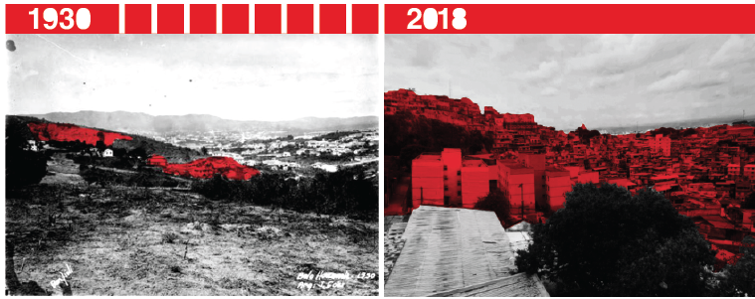
Figura 01: Pedreira Prado Lopes em 1930 e 2018.
Fonte: elaborado pelas autoras.

Com o contínuo crescimento da capital durante a metade final do século XX, a PPL seguiu sendo alvo de ações ligadas aos interesses imobiliários. Em reflexo às políticas de desestruturação socioespacial, Sales (2003) aborda o surgimento de organizações comunitárias na reivindicação das necessidades da comunidade junto ao poder público, se inserido, posteriormente, na Movimento Nacional pela Reforma Urbana (MNRU). Nesse período foram criados os primeiros órgãos públicos ligados às políticas de regularização da terra urbana e à construção de unidades habitacionais em vilas e favelas.
Por meio da Companhia Urbanizadora de Belo Horizonte (URBEL), o final da década de 1990 teve um marco na história da PPL com o uso de um importante instrumento no processo de urbanização de favelas: o Programa Global Específico (PGE), conquistado pelo Orçamento Participativo (OP) no governo municipal de Patrus Ananias (PT). Seguindo as diretrizes do PGE, se inicia na PPL em 2008 o Programa Vila Viva (PVV), que, segundo Danielle Silveira (2015), visava à urbanização, regularização fundiária e desenvolvimento social por meio da intervenção estrutural no território.
Esse discurso é tensionado a partir dos relatos dos moradores da PPL, que expõem atos de violência no processo de remoção e transferência das famílias para as edificações referentes às obras planejadas, além da precariedade material das construções e dos critérios questionáveis utilizados na redistribuição das famílias para os novos conjuntos habitacionais. Ademais, as aberturas de ruas e remoção de famílias em áreas de vulnerabilidade geológica, acentuaram ainda mais a redução da comunidade (BITENCOURT; OLIVEIRA; RENA, 2019).

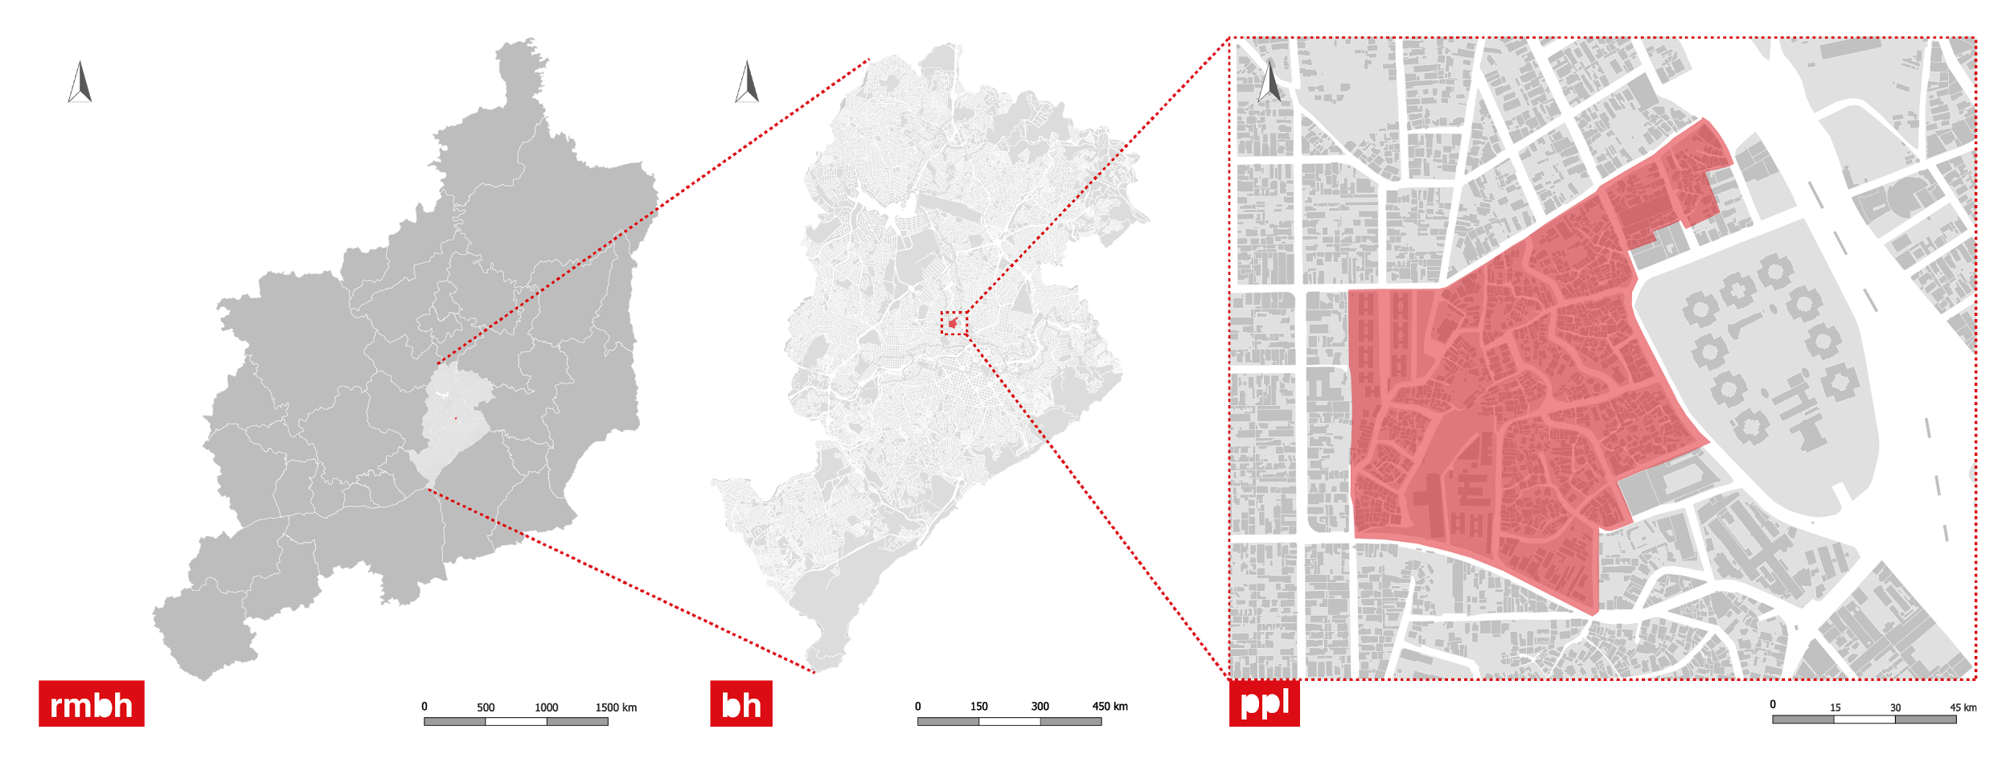
Figura 02: localização da Pedreira Prado Lopes.
Fonte: elaborado pelas autoras.

Desta forma, o breve histórico descrito provoca indagações quanto aos conflitos gerados pela execução de programas habitacionais e urbanos, visto que as políticas públicas acabam sendo co-autoras de processos de segregação sócio-espacial promotoras do processo de gentrificação. Este termo é caracterizado por Mendes (2016) como um fenômeno de aburguesamento urbano ou filtragem social por meio da substituição de classes mais vulneráveis economicamente por outras de maior poder aquisitivo, que implica em um aprofundamento de injustiças sociais impressas na desigual distribuição do espaço e dos direitos urbanos.
A urbanização brasileira e a formação das periferias resulta de ocupações ilegais, que se mostram compulsórias na medida em que não se criam alternativas legais de moradia popular pelo Estado ou mercado formal. Assim, o risco da remoção se, faz presente por uma regulação exagerada para uma operacionalização discriminatória (MARICATO; COLOSSO, 2017).
Concomitantemente, insiste-se em afirmar que as favelas também são atravessadas por uma multiplicidade de formas estéticas, produções inventivas e relações humanas espontâneas que revelam o comum urbano. (CRUZ, 2017). A resistência histórica nas formas de vida dos moradores da PPL, mesmo com altos índices de vulnerabilidade e injustiça social presentes na comunidade, traz em suas narrativas locais a expressão da biopotência como forma de poder criativo, que não se origina, nem depende do sistema dominante, mas o precede, reafirmando a força indomável da própria vida (PELBART, 2003).
Sem deixar de lado o contexto de neoliberalização da cidade de Belo Horizonte por meio de de políticas públicas orientadas para a rentabilidade do capital financeiro (FREITAS; CANETTIERI; VIANNA, 2017) e em virtude de atuais desdobramentos que favorecem a financeirização urbana, é necessário citar a Operação Urbana Consorciada Antônio Carlos Pedro I + Leste-Oeste (OUC - ACLO), que trará profundas modificações territoriais se implementada. Tal proposta afeta a cidade como um ator humano intensificador da gentrificação e das disputas político-territoriais enfrentadas na região da Lagoinha, onde a especulação cresce progressivamente devido à localização estratégica em relação à Belo Horizonte e ao Centro infraestruturalmente já consolidado.

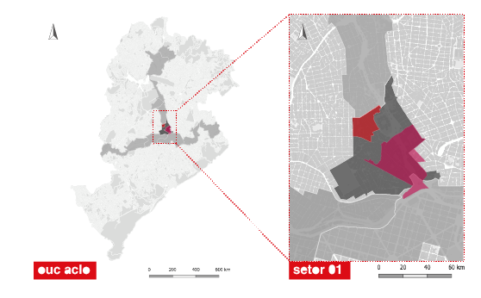
Figura 03: OUC ACLO e Setor 01.
Fonte: elaborado pelas autoras.

Dessa forma, a OUC - ACLO visa a requalificação urbana pela execução do Programa Corredor Cultural da Lagoinha e Bonfim. Revela-se uma condução contraditória dos dispositivos urbanísticos que deveriam garantir a função social da propriedade e direitos urbanos fundamentais, instaurando o que Manuel Aalbers (2016) define como desregulamentação das regulamentações; ou seja, uma notória flexibilização das normas, posto que o Plano Diretor e o Estatuto da Cidade conferem à OUC plenas capacidades de alteração de parâmetros urbanísticos, legitimando a subjugação do interesse público e coletivo às vontades das parcerias privadas que configuram a força financeira motriz dessas obras (BITENCOURT; OLIVEIRA; RENA, 2019).

3. BREVE HISTÓRICO DAS ORGANIZAÇÕES POPULARES NA PEDREIRA PRADO LOPES

A trajetória da PPL é marcada pela sobreposição de ações e interesses engendrados em uma complexa rede de atores humanos e não humanos, na qual movimentos, coletivos, lideranças, associações e outros grupos locais surgem como resistências aos processos de desmantelamento da favela e na luta pela garantia de direitos. Fruto da Federação dos Trabalhadores Favelados de Belo Horizonte (FTFBH), as organizações civis dessa comunidade tiveram importância de articulação no cenário belo horizontino na busca pelo desenvolvimento de políticas urbanas nas favelas (SALES, 2003).
A primeira organização comunitária da PPL surgiu em 1956 – a União Defesa Coletiva – visando à articulação e mobilização da comunidade. Com o golpe militar de 1964 se intensificou a política de desfavelamento e essas associações se desfizeram, ressurgindo a partir da década de 1970 (SALES, 2003). Nesse período, as entidades comunitárias de grande atuação local foram a União dos Trabalhadores da Periferia (UTP) e União Prado Lopes. A primeira, ainda hoje associada à atuação de um de seus coordenadores – Liberalino Alves –, é reconhecida pela luta contra os processos de remoções frequentes e melhores indenizações, além do protagonismo na união entre associações de favelas e na interlocução com os poderes públicos.
Simultaneamente, a Igreja Católica se inseriu na mobilização popular da PPL. Sua atuação seguia a cartilha das Comunidades Eclesiais de Base (CEBs), imbricada na Teologia da Libertação, para a formação de uma consciência crítica e recuperação da “capacidade ativa do povo e seus desdobramentos em termos de práxis sócio-política” (DOIMO, 1995, p. 81).
No início dos anos 2000, a União Prado Lopes teve sua atuação estruturada no caráter reivindicativo e político com sua participação em setores de discussão e condução de políticas públicas e no acompanhamento dessas ações na favela. Em paralelo, surge a Associação Recreativa Comunitária Amigos da Pedreira Prado Lopes (ARCA), cujas atividades eram ligadas a pautas de cultura, esporte e organização de eventos, conquistando popularidade rapidamente no território (SALES, 2003).
Atualmente, a PPL possui diversas associações e lideranças locais que atuam isoladamente ou inserida em movimentos. Entre elas, se encontra Valéria Borges, moradora e liderança local, respeitada e admirada pelos moradores por sua atuação nos movimentos em defesa da PPL e na promoção do sentimento de pertencimento à comunidade. Além de atuar de forma independe, Valéria também é militante do Movimento de Trabalhadoras e Trabalhadores por Direitos (MTD). Imbricado no processo de resistência local, o MTD atua junto à comunidade na luta pela garantia de direitos básicos da classe trabalhadora urbana.

4. ATUAÇÃO DO MTD NA PEDREIRA PRADO LOPES

O MTD está inserido na rede nacional ligada à Frente Brasil Popular (FBP), na construção de um projeto popular para o Brasil a partir da soberania nacional. Fundado na expressão de ordem “Direito de trabalhar. Trabalhar com Direitos”, o MTD acredita na formação política para a busca da transformação social. Atua nos territórios urbanos - bairros, favelas e periferias - sob a organização de grupos de base e defende a educação popular para a criação de uma consciência crítica em relação às formas de opressão. Na luta pelos direitos do acesso à moradia, trabalho, cultura, saúde, educação, soberania e segurança alimentar da classe trabalhadora, o movimento utiliza estratégias relacionadas a ocupações, atos e denúncias.

4.1. ESTRATÉGIAS DE ATUAÇÃO

O MTD inicia sua atuação na PPL em 2012 com a ocupação da Avenida Antônio Carlos, no intuito de denunciar a demora na entrega das obras realizadas pelo PVV. Na PPL, esse discurso referente ao PVV foi relacionado à sobreposição de uma estruturação viária sobre a malha urbana pré-existente, determinando a remoção da casas sobrepostas a ele. Em entrevista, Valéria Borges (informação verbal) relata:
O PGE, esse programa do Vila Viva, é uma higienização da cidade. (...) Quando eles (URBEL) chegaram lá na Favelinha (ou Pedreira de Cima) parecia guerra. Eles quebraram tudo (...), tiravam dez aqui e deixavam entulho, tiravam dez ali e deixavam entulho. Se você tirasse um beco inteiro as pessoas iam se mobilizar. (...) Quando a URBEL chega, uma das coisas que mais doeu na gente foi eles terem marcado nossa casa (...) como se a gente fosse gado (informação verbal).

Quanto à fragmentação do tecido social Valéria Borges (informação verbal) descreve: “em 1990 eu fiz um censo na Pedreira (...) eram 21 famílias (...). Hoje a gente é nove, oito e pouco. (...) Dois terços da comunidade a gente não sabe pra onde foi”. Haja vista o déficit habitacional da PPL, em junho de 2013 o MTD realizou outra importante mobilização, a Ocupação Dona Maria em um dos prédios do PVV que permaneceu vazio por quase um ano. A ocupação buscava denunciar as políticas de expulsão utilizadas pelo PVV e contou com os apoiadores das lutas urbanas e rurais (movimentos populares, personalidades políticas e religiosas).
Seguindo essa lógica de atuação, em 2014 houve a ocupação do Centro Cultural Liberalino Alves que se encontrava fechado havia mais de cinco anos. Conduzida pelo MTD, em parceria com os moradores da comunidade e a Igreja Batista da Lagoinha, a mobilização reivindicava o direito das famílias no acesso à cultura. Segundo Vinícius Moreno (informação verbal), diversas atividades culturais passaram a ser desenvolvidas no Centro Cultural, sem o apoio da PBH, que o transferiu para arcado Popular da Lagoinha em 2015. Reconhecendo a demanda cultural na PPL, atualmente o Galpão da Ocupação Pátria Livre/MTD realiza atividades culturais abertas à população.
Em 2016, o grupo de mulheres ligado ao MTD coordenou a ocupação na Unidade Municipal de Educação Infantil (UMEI), antiga Creche Maria Da Glória Lommez com a duração de cinco dias. A mobilização ocorreu em função da escola ter permanecido fechada por quase dois anos após o deslocamento de uma pedra que atingiu parte de seu terreno. A ocupação exigia a recuperação do edifício e abertura de novas vagas para as crianças da comunidade. Por meio dessa estratégia de ação, a comunidade saiu vitoriosa após a negociação do MTD com o governo do prefeito Alexandre Kalil (PHS).
No mês de setembro de 2017, o MTD junto com diversos parceiros (MST, MAB, Levante da Juventude, moradores da PPL e lideranças locais) ocupou uma edificação na PPL em defesa das mulheres, trabalho, soberania alimentar e moradia. Informado por Moreno (informação verbal), o prédio estava desocupado havia mais de 25 anos e não cumpria sua função social. Durante seus dois anos de existência, a Ocupação Pátria Livre vem realizando diversas atividades que visam inserir a comunidade na nessa luta e na defesa da PPL quanto território de resistência histórica.

5. UNIVERSIDADE E AÇÕES NO TERRITÓRIO: CARTOGRAFIA DAS CONTROVÉRSIAS

A Cartografias das Controvérsias, metodologia aplicada ao longo da pesquisa, é estruturada no conceito de rizoma, abordado por Deleuze e Guattari (1996), que compreende o método cartográfico como um processo aberto de experimentação ancorada na realidade momentânea a partir de linhas de forças múltiplas, conexões e agenciamentos atuantes no presente, que podem sempre se reestruturar a depender do contexto e da temporalidade.
Por influência conceitual da Teoria-Ator-Rede (TAR) e das cinco fontes de incertezas de Bruno Latour (2012), a cartografia visa compreender as associações entre grupos de atores humanos e não humanos, na tentativa de expor suas heterogeneidades, flexibilidades e contradições nos arranjos, sem se precipitar à interpretações puras ou dicotômicas. A investigação faz emergir as disputas de poderes no território por meio da identificação dos impactos de práticas neoliberais e de resistências.
O destaque de atores não humanos também se torna fundamental para entender a influência de instrumentos urbanísticos e dispositivos de controle nas dinâmicas territoriais. Apesar da valorização da experiência em campo e da coleta de relatos por meio de dados qualitativos, a pesquisa não se dissocia da coleta de dados brutos e indicadores quantitativos, se valendo dos mesmos para fomentar um posicionamento crítico da dimensão política no urbano.
Ainda, tem-se em vista o conceito de genealogia de Michel Foucault (2006), que desponta como uma oposição à leitura da história por meio de uma narrativa única em busca de um ponto original para os fenômenos, que é desenvolvida por meio da construção de linhas do tempo que intercruzam atores, eventos e saberes.
A transversalidade deste método lida com a existência de platôs de poderes perante a influência geopolítica mundial na produção das subjetividades e do espaço, sendo necessário multiplicar as possibilidades de ações táticas em diferentes escalas, desde a macro à microfísica do poder engendrado em formas de resistências. Assim, os dispositivos cartográficos procuram atuar em sintonia com as lutas urbanas, na tentativa de construir por meio de linhas de fuga visibilizadas, as conexões entre pontos cegos da história, revelando as biopotências (PELBART, 2003) das vozes invisibilizadas e aprofundando o reconhecimento das disputas no espaço.
O caráter da pesquisa condiz ao método da co-intervenção discutido por Eduardo Passos, Virgínia Kastrup e Liliana de Escóssia (2009) a partir da inserção do pesquisador à realidade, implicando na não neutralidade do sujeito em função do envolvimento investigativo-territorial, sendo um dispositivo interativo entre os sujeitos envolvidos na pesquisa, uma vez que o pesquisador entra na trama das relações em rede, tal qual defendido por Mairesse (2003).
O exercício ativo da pesquisa se encaixa ao ideário de projetos extensionistas, que inserem a Universidade no território e valorizam a aproximação entre debate político e produção intelectual – que deve estar direcionada ao interesse público, social e democrático, para a “criação e a ampliação de redes e plataformas que agenciem uma integração perene entre pesquisadores, extensionistas, Estado, coletivos, movimentos sociais e populares” (RENA, 2019). Portanto: Presente-se! Não aguardemos o futuro! Em tempos de crise e golpe no Brasil, enquanto bloqueiam recursos para as universidades, temos o dever de militar pelo retorno à prioridades como recursos para extensão universitária que é o elo que une pesquisa e ensino às questões fundamentais do mundo social real de nosso país. É tarefa prioritária e urgente ampliar ações extensionistas em tempos de ataque constantes por parte do novo governo às populações mais vulneráveis.

5.1 INDISCIPLINAR NA PPL JUNTO AOS MOVIMENTOS POPULARES

A partir do projeto de extensão Geopolítica e Cidades, o Indisciplinar se aproximou da rede de movimentos populares ligados à FBP, inserido no Projeto Brasil. Esse processo foi inaugurado pela disciplina UNI009 Geopolítica e Cidades, que buscou realizar atividades que contribuíssem para agenda territorial. Dentro disso, durante o ano de 2018, houve a participação dos alunos da disciplina, militantes do Levante e pesquisadores do grupo no 1º Encontro Nacional do brcidades, em São Paulo/SP, assim como na organização do 1º Fórum Mineiro do brcidades em Belo Horizonte/MG, que ocorreu na Ocupação Pátria Livre/MTD. A partir de então, a relação do grupo de pesquisa se tornou mais próxima da atuação do MTD na PPL e da liderança comunitária e integrante do MTD, Valéria Borges.

5. 2 TERRITÓRIOS POPULARES I, II E III

Tendo como fio condutor a metodologia cartográfica e a fusão entre ensino, pesquisa e extensão, a pesquisa TP se inseriu na PPL pelo desenvolvimento de quatro disciplinas extensionistas Territórios Populares P I, II e III e a disciplina de projeto ofertada pelo departamento de projeto da EA UFMG denominada Pflex – Arquitetura Desobediente. Mediante as parcerias comentadas, uma da autoras deste artigo, a bolsista Susan Oliveira, se inseriu no local de estudo junto aos outros alunos, dando origem a uma experiência de trocas e aprendizados.
Durante as disciplinas, as aproximações em campo se deram por meio de instrumentos cartográficos, como: visitas guiadas, jogos e elaboração de linhas do tempo analógicas e interativas. Com o intuito de fundir a linha do tempo da Ocupação Pátria Livre à linha do tempo desenvolvida para a PPL, contactou-se a liderança comunitária Valéria Borges, que narrou às discentes e docentes histórias de resistências vividas pela comunidade. O grupo registrou a experiência em fotos, vídeos, anotações e mapas do trajeto, que contribuíram na inserção de eventos e narrativas no banco de dados sobre a comunidade e ocupação.

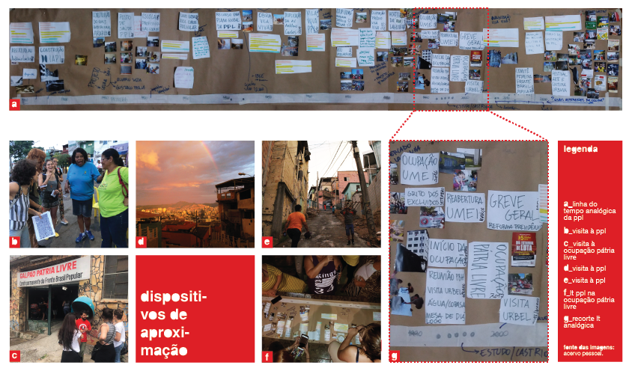
Figura 04: linha do tempo analógica e dispositivos de aproximação.
Fonte: elaborado pelas autoras.

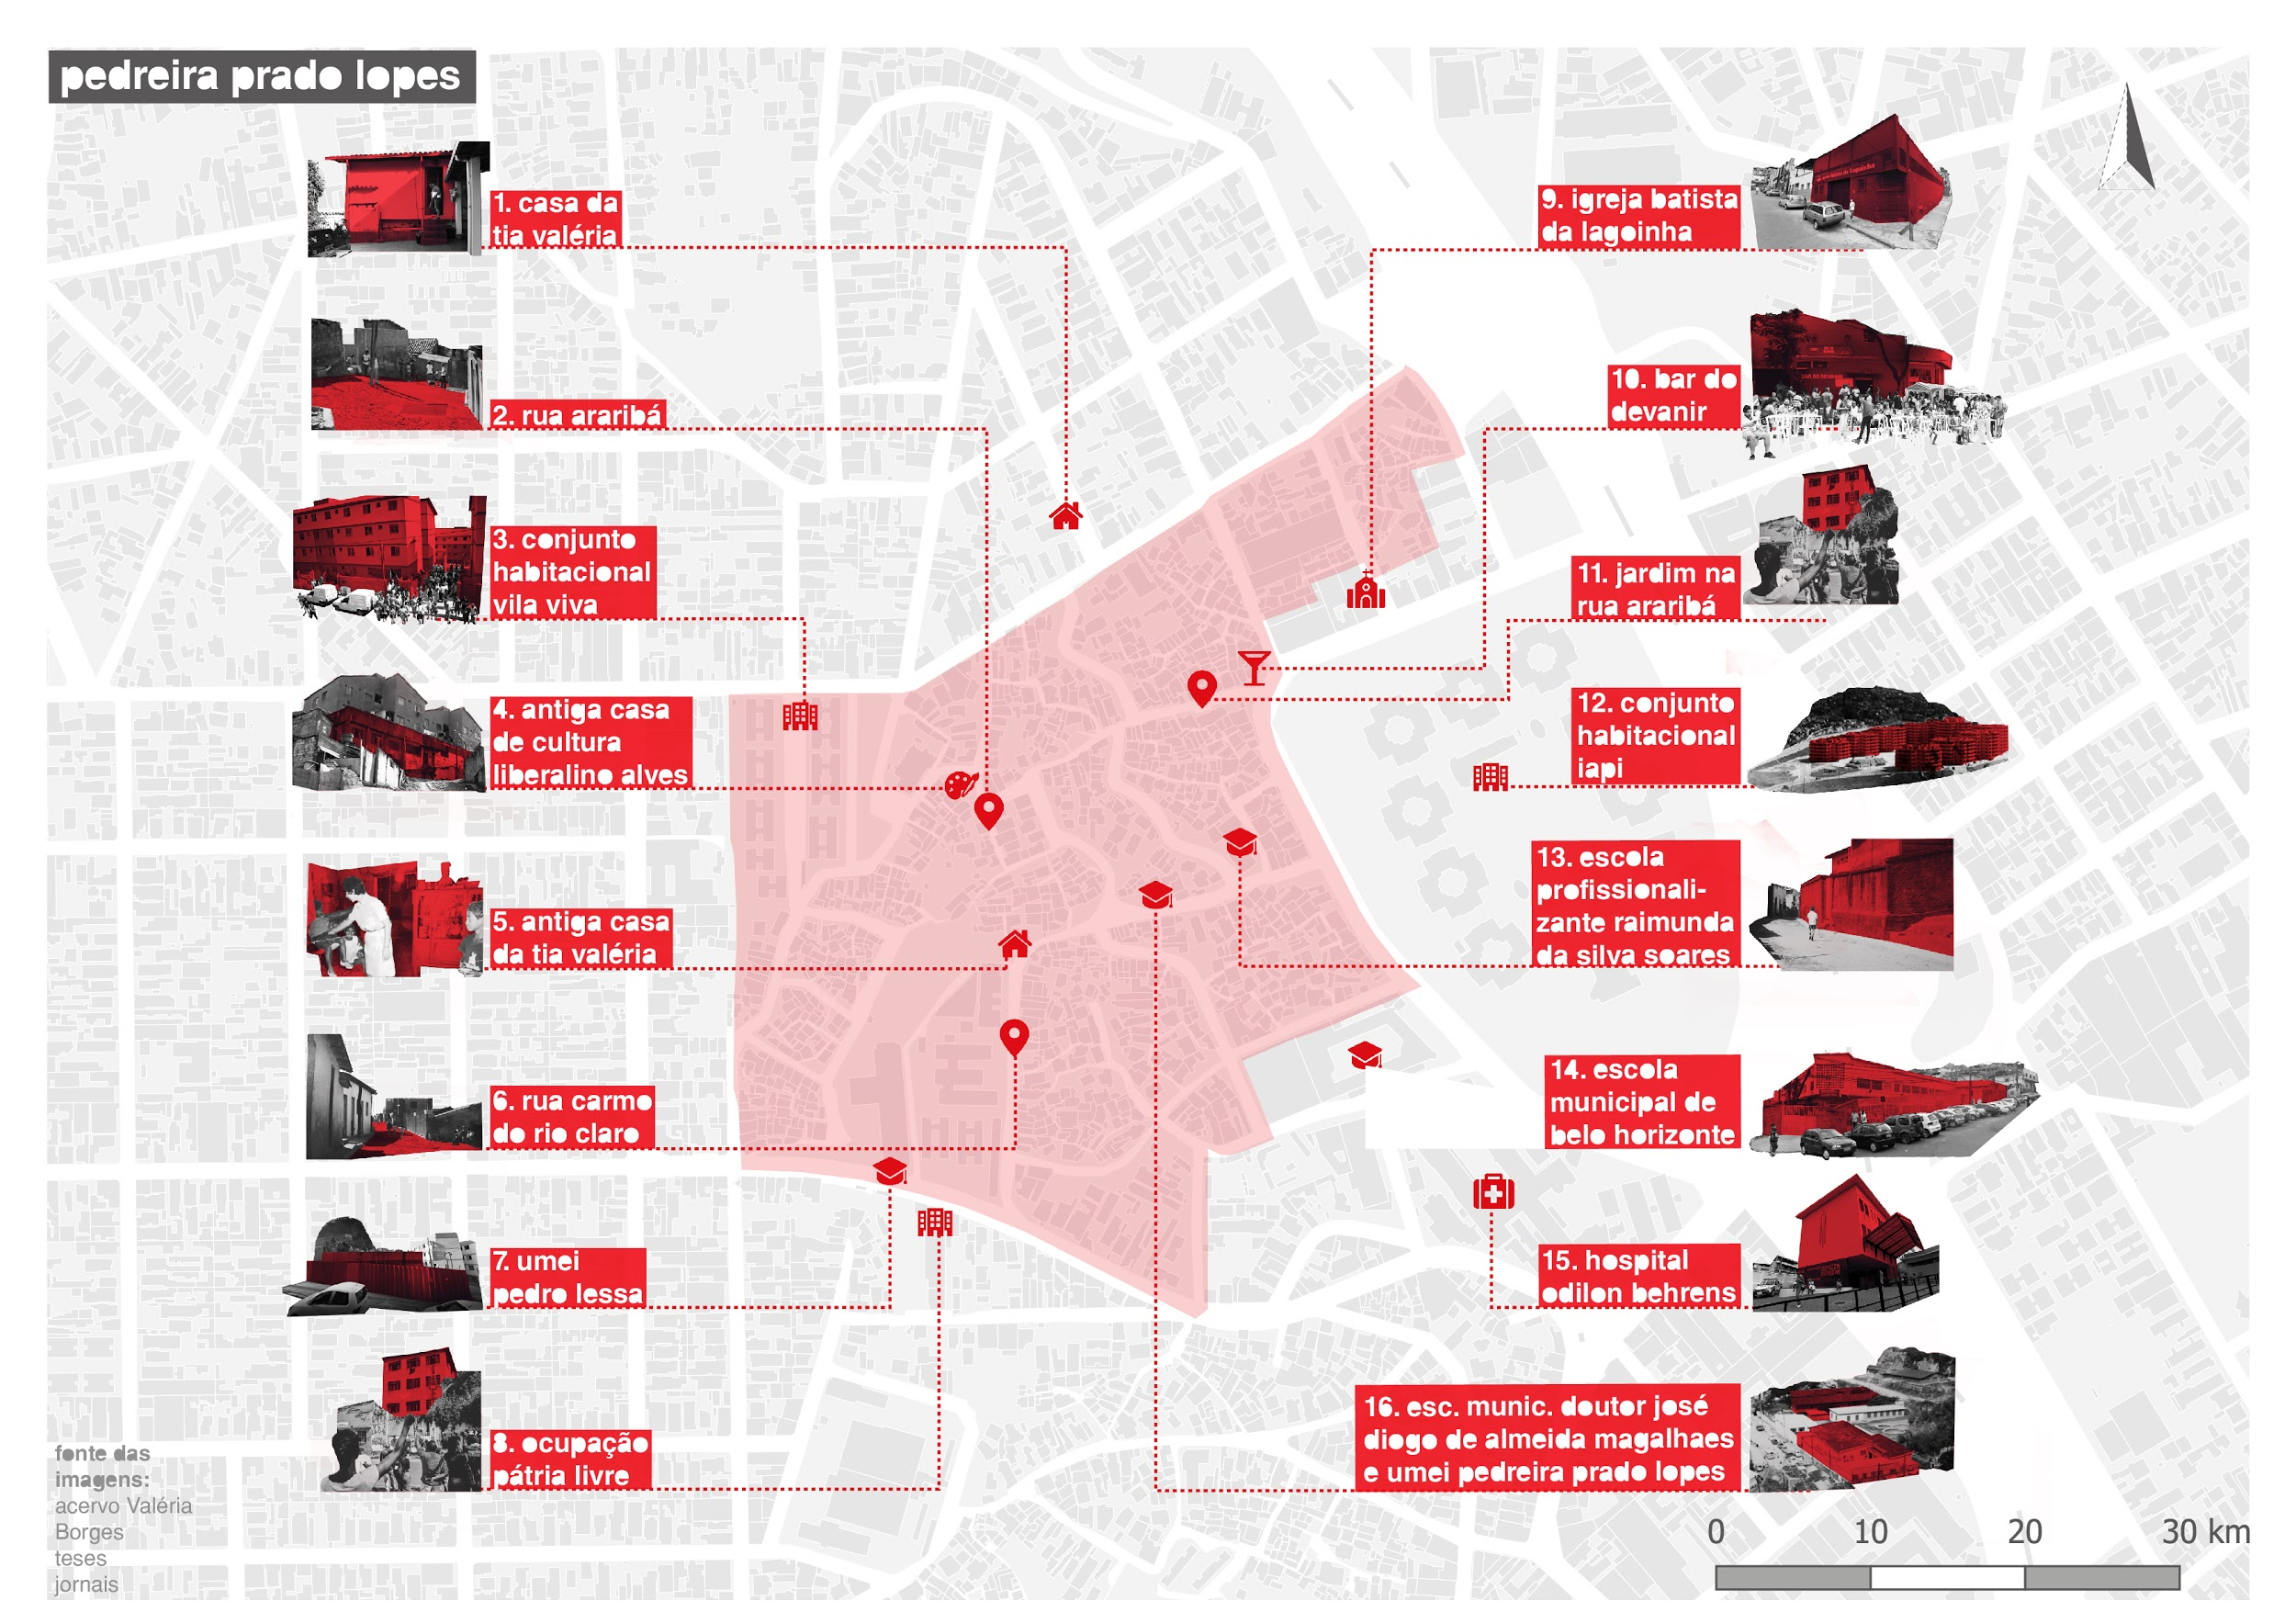
Figura 06: locais apresentados por Valéria Borges na PPL.
Fonte: http://territoriospopulares.indisciplinar.com/

Esse processo foi marcado por diversas visitas à Ocupação Pátria Livre para participação em eventos organizados no Galpão ou durante as reuniões de base do grupo de mulheres do MTD, em que se levou a linha do tempo interativa produzida em sala. A troca entre os alunos da Escola de Arquitetura e os militantes proporcionou a construção da linha do tempo de forma colaborativa, com a inserção de eventos e narrativas contadas a partir da vivência dessas pessoas.
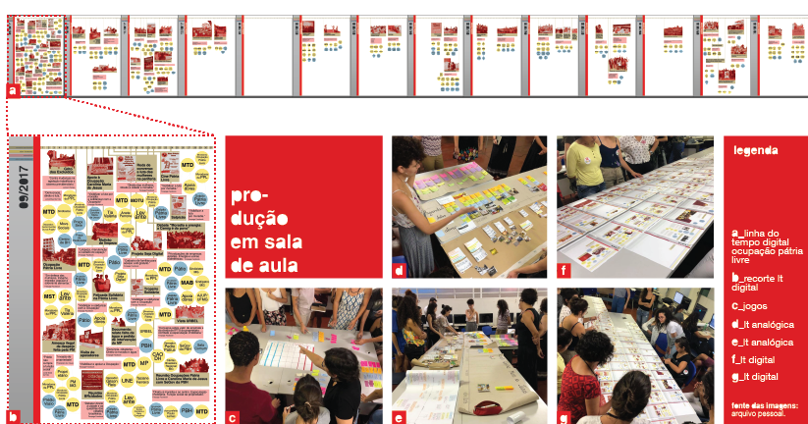
Figura 07: linha do tempo digital e aplicação do método em sala.
Fonte: elaborado pelas autoras.

A disciplina de TP II teve enfoque na visibilização das lutas e história da Pedreira com a produção de um documentário, no qual Valéria Borges conta a história da comunidade a partir de sua relação de resistência território. A produção do vídeo contou com a participação de alunos do curso de Belas Artes da UFMG, que auxiliaram na edição dos materiais coletados. Como resultado final desse processo, além do documentário, o grupo de pesquisa elaborou o blog da pesquisa TP contendo diversas informações sobre cada um dos territórios estudados. Outras etapas da investigação-ação também levou ao aprofundamento dos dados sobre a PPL na linha do tempo digital e na plataforma IndAtlas, assim como a produção de artigos e eventos.

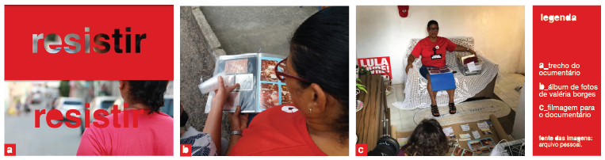
Figura 08: produção do documentário com Valéria para a pesquisa TP.
Fonte: elaborado pelas autoras.

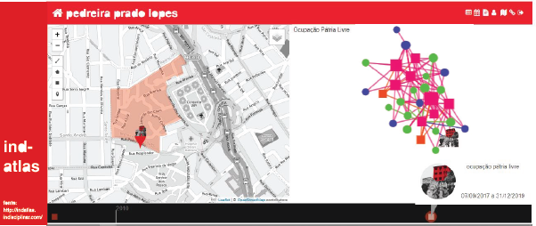
Figura 09: indatlas.
Fonte: elaborado pelas autoras.

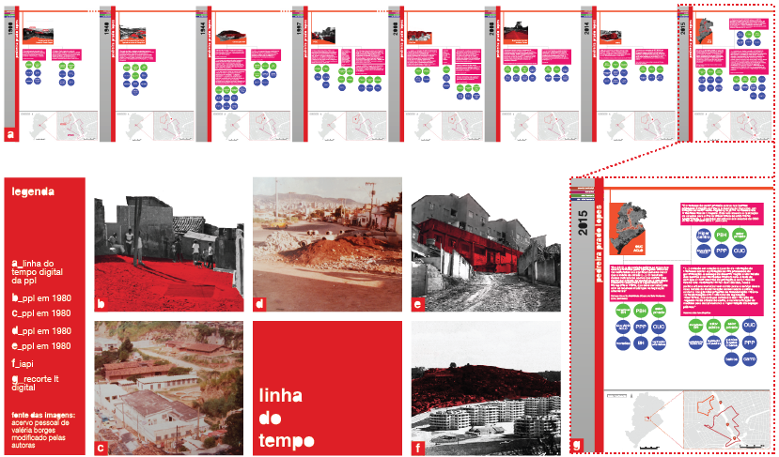
Figura 10: linha do tempo digital da PPL.
Fonte: elaborado pelas autoras.

Identificando a importância do processo no desenvolvimento da Pesquisa TP durante o segundo semestre de 2019, o grupo conduzirá a última disciplina ligada à essa pesquisa, uma vez que a mesma se encaminha para sua finalização. Em TP III, disciplina de Formação Transversal com participação da militante e fotógrafa da PPL Valéria Borges dentre outras militantes de outros coletivos, será organizando o material produzido em TP II - fotos, vídeos, conversas da equipe, e-mails, linhas do tempo, planilhas, etc. -, para serem exibidos em uma mostra no Centro Cultural da UFMG. Ainda, o trabalho na PPL terá continuidade com atuações investigativas e extensionistas por meio da pesquisa do grupo “Cartografias Da Percepção Do Orçamento Participativo”, iniciada em agosto de 2019, vinculada ao GE - Grupo de Estudos - Região da Lagoinha.

5.3 PFLEX ARQUITETURA DESOBEDIENTE

A disciplina Pflex – Arquitetura Desobediente, consistiu em uma disciplina de dois meses de duração ocorrida paralelamente à TP II. Retomou-se a parceria com o MTD e a Ocupação Pátria Livre para a elaboração de um projeto arquitetônico ligado à principal demanda local. Por meio de conversas, dinâmicas e uso de dispositivos interativos com os coordenadores e moradores da Ocupação, os alunos e a bolsista da pesquisa identificaram qual seria o elemento a ser projetado com a intenção de construí-lo em um mutirão.
Em reunião entre o grupo de pesquisa, alunos, moradores e coordenadores da Pátria Livre foi definido como projeto, a criação de divisórias para os apartamentos, buscando melhorar a qualidade de vida no edifício. No encontro seguinte, foi realizada uma dinâmica com ícones e maquetes de modelos de divisórias como processo lúdico na identificação das principais demandas e criação dos modelos que melhor atendessem às necessidades dos moradores. Ademais, foram mapeadas: as habilidades, os saberes construtivos, os materiais disponíveis e famílias que poderiam auxiliar na arrecadação de materiais e no mutirão.

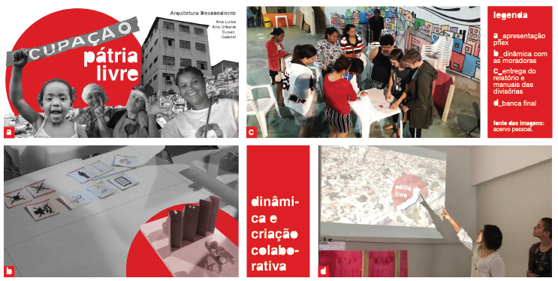
Figura 11: atividades desenvolvidas no pflex.
Fonte: elaborado pelas autoras.

Tendo em vista essas questões, o grupo da disciplina de Pflex - Arquitetura Desobediente envolvendo a Ocupação Pátria Livre elaborou dois modelos finais de madeirite: o biombo e o caixa de madeira. Eles foram entregues à Ocupação junto com um manual de montagem (passo-a-passo para sua construção), além do orçamento contendo os contatos necessários para a execução. O dinheiro arrecadado pelos alunos e bolsista durante o Festival Lula Livre seria destinado para a construção de um molde de cada divisória que conduziria a reprodução das demais.

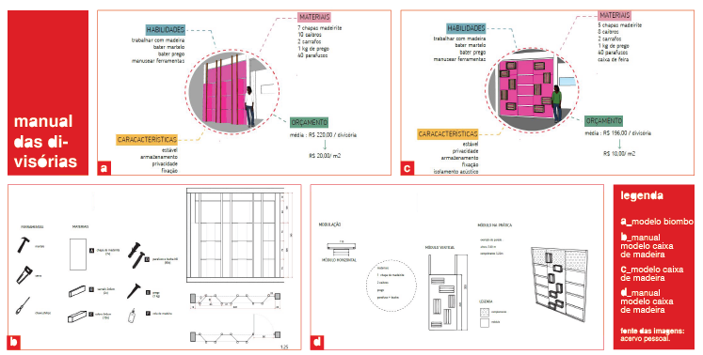
Figura 12: modelos das divisórias.
Fonte: elaborado pelas autoras.

Ao longo do andamento do projeto (e das visitas na Ocupação) também foi identificada a precária fiação elétrica local. Essa questão se sobrepôs à construção das divisórias e alterou, mas não excluiu, os planos relacionados a elas. Em consentimento com os moradores e coordenadores da Pátria Livre após uma reunião, foi dado preferência à requalificação do sistema elétrico. Nesse momento, entrou o papel dos estudantes de arquitetura como agenciador na mediação entre o engenheiro eletricista, moradores, organização da potência consumida no local e na concepção de soluções intermediárias. No final da disciplina, junto com o manual das divisórias, foi entregue um relatório compilando essas informações. O ocorrido também modificou a situação do mutirão, alterado para a organização do evento organizado coletivamente, Arraiá na Pátria Livre, com venda de rifas sob o objetivo de arrecadar mais recursos para essa reforma.

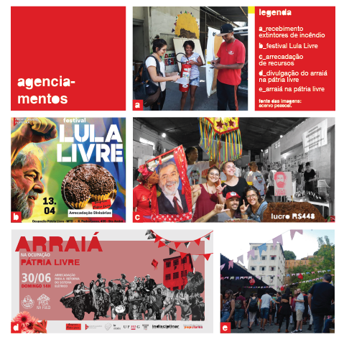
Figura 13: arrecadação de recursos.
Fonte: elaborado pelas autoras.

Como já visto, a cartografia busca mapear a realidade que é dinâmica e flexível. Dessa forma, a investigação conta com a ocorrência de imprevistos ao longo de seu processo, e nesse sentido, fica clara a valorização do trajeto e não somente foco no produto final. Nesse sentido, tanto nas disciplinas de TP, quanto de Pflex tiveram resultados diferentes dos esperados inicialmente, o que tornou a vivência muito mais factível e rica em trocas e aprendizados.

6. CONSIDERAÇÕES FINAIS

O desfecho deste estudo se direciona a levantar inquietações quanto à necessidade de envolvimento de estudantes, professores e profissionais de Arquitetura e Urbanismo, não só com a produção teórica relativa ao ambiente construído e a sociedade, mas do urgente posicionamento político e presença participativa física destes profissionais nas lutas urbanas como possibilidade também de desconstruir noções cristalizadas quanto à elitização que permeia o âmbito da profissão. Conhecer o território a partir da experiência cartográfica, envolvendo múltiplas frentes de ação, nos auxilia na compreensão das controvérsias do território, de suas disputas, além de ampliar a pesquisa com dados duros sobre o contexto urbano, tornando a investigação mais complexa e potente.
O método cartográfico utilizado enfatiza as contradições nos processos urbanos neoliberais, dando visibilidade às resistências locais e às redes estabelecidas entre diversos atores que operam nas dinâmicas territoriais. Além disso, a inserção do pesquisador por meio da co-intervenção permite a criação de pontes entre a atuação acadêmica e a realidade dos movimentos populares ligados às pautas urbanas que envolvem ampla luta por justiça social, assim como reivindicações por direitos fundamentais.
A inserção do arquiteto e urbanista ao território pluraliza a práxis urbana e valida o retorno social dos avanços científicos à coletividade por meio da tríade ensino - pesquisa - extensão, enfatizando o papel da Universidade no combate às disparidades historicamente instituídas. Portanto, estreitar os laços entre academia e sociedade resulta em processos mais adequados perante a realidade local, colaborando no enfrentamento dos problemas sistêmicos e estruturais.

7. AGRADECIMENTOS

Agradecemos aos investigadores do grupo Indisciplinar e aos militantes, parceiros e aliados que vivem e atuam no território investigado. Agradecemos também aos financiadores indiretos das pesquisadoras envolvidas no artigo: EA UFMG, Programas de Pós-Graduação da UFMG PACPS, NPGAU, PPGD, PROEX UFMG, PRPQ/UFMG, CAPES, CNPQ e FAPEMIG.

8. REFERÊNCIAS BIBLIOGRÁFICAS

AALBERS, Manuels. B. Regulated deregulation. In: SPRINGER, S.; BIRCH, K.; MACLEAVY, J. (Eds). Handbook of Neoliberalism. Routledge, London, 2016. n. p.

AFONSO, Maria Rezende; AZEVEDO, Sérgio de. Cidade, Poder Público e Movimento dos favelados. In: POMPERMAYER, Malori José Jr. Movimentos Sociais em Minas Gerais: Emergência e Perspectiva. Belo Horizonte: UFMG, 1987. p. 112-130.

ANDRADE, Maria Luiza Costa Pinto. Histórico da Pedreira Prado Lopes. Relatório da Companhia Urbanizadora de Belo Horizonte, Belo Horizonte, 1994.

DOIMO, Ana Maria. A vez e a voz do popular: movimentos sociais e participação política no Brasil pós-70. Rio de Janeiro: Relume Dumara: ANPOCS, 1995. 353 p.

ARROYO, Michele Abreu. A Diversidade Cultural na Cidade Contemporânea: O Reconhecimento da Pedreira Prado Lopes como Patrimônio Cultural. 2010. 205 f. Tese (Doutorado em Ciências Sociais) - Programa de Pós- Graduação em Ciências Sociais, Pontifícia Universidade Católica de Minas Gerais, Belo Horizonte, 2010.

BITENCOURT, Gabriela; OLIVEIRA, Susan; RENA, Natacha. Lagoinha e Pedreira Prado Lopes: entre políticas públicas e resistências urbanas. In: SIMPÓSIO CIENTÍFICO DO ICOMOS BRASIL, 3., 2019, Belo Horizonte, 2019. Anais… Universidade Federal de Minas Gerais, Belo Horizonte, 2019. Disponível em: <https//www.even3.com.br/anais/IIISimposioICOMOSBrasil/149023-LAGOINHA--ENTRE-POLITICAS-PUBLICAS-E-AS-RESISTENCIAS-URBANAS>.

BORGES, Valéria. Documentário com Valéria Borges, moradora e liderança da Pedreira Predo Lopes. [16 de julho, 2019]. Belo Horizonte. Entrevista concedida à Pesquisa Territórios Populares do Grupo de Pesquisa Indisciplinar da UFMG. Disponível em: <https://www.youtube.com/watch?v=2ZXSRVAneMI&t=32s>.

BUENO, Laura Machado Mello. Projeto e favela: metodologia para projetos de urbanização. 2010. 176 f. Tese (Doutorado em Arquitetura e Urbanismo) - Programa de Pós-Graduação em Arquitetura e Urbanismo, FAU-USP. São Paulo, 2000.

BRASIL. Constituição (1988). Constituição da República Federativa do Brasil:
promulgada em 5 de outubro de 1988. Organização do texto: Juarez de Oliveira. 4. ed. São Paulo: Saraiva, 1990. 168 p. (Série Legislação Brasileira).

COSTA, Débora de Araújo; VIGNOLI NETO, Orlando; BASTOS, Stephanie Oliveira. Associações comunitárias: Organização popular na Pedreira Prado Lopes. Assessoria Jurídica Universitária Popular da UFMG. Revista Direito & Sensibilidade, 2014.

CRUZ, M. M. Vazio-Heterotopia: entre a especulação e a produção do comum. Belo Horizonte, 236 f. Dissertação (Mestrado em Arquitetura e Urbanismo) – Programa de Pós-Graduação em Arquitetura e Urbanismo, Escola de Arquitetura da UFMG, Belo Horizonte, 2017.

DELEUZE, Gilles; GUATTARI, Felix. Mil platôs: capitalismo e esquizofrenia. Rio de janeiro: Ed. 34, 1995, 128 p.

FARIA, Maria Auxiliadora; GROSSI, Yonne de Souza. A classe operária em Belo Horizonte: 1897-1920. In: SEMINÁRIO DE ESTUDOS MINEIROS, 5, 1982, Belo Horizonte. Anais... Belo Horizonte: Faculdade de Filosofia e Ciências Humanas da UFMG, 1982. p.165-213.

FREITAS, Daniel Medeiros de; CANETTIERI; Thiago ; VIANA, Luan Fernandes. BH S/A: discutindo a neoliberalização do espaço urbano a partir de Belo Horizonte.Revista Indisciplinar. Belo Horizonte, v. 4, nº 5, dezembro. 2017

FOUCAULT, Michel; MOTTA, Manoel Barros da (org.). Arqueologia das ciências e história dos sistemas de pensamento (Coleção Ditos e Escritos II). Rio de Janeiro: Ed. Forense-Universitária, 2000.

FOUCAULT, Michel; MACHADO, Roberto (org.). Microfísica do poder. São Paulo: Editora Paz e Terra S/A, 2006, 295 p.

GUIMARÃES, Berenice Martins. Cafuas, Barracos e Barracões: Belo Horizonte, Cidade Planejada. Tese (Doutorado em Ciências Humanas - Sociologia). Instituto Universitário de Pesquisa do Rio de Janeiro. Rio de Janeiro, 1991.

GUIMARÃES, Berenice Martins. Favelas em Belo Horizonte: tendências e desafios. Análise & Conjuntura, Belo Horizonte, v.7, n.2 e 3, maio/dez. 1992.

KASTRUP, Virgínia; BARROS, Benevides de Barros. (2009). Movimentos-funções do dispositivo na prática da cartografia. In: PASSOS, E.; KASTRUP, V.; ESCÓSSIA, L. (Orgs.). Pistas do método da cartografia: pesquisa-intervenção e produção de subjetividade. Porto Alegre: Sulina. p. 76-91.

LATOUR, Bruno. Reagregando o social: uma introdução à teoria do Ator-Rede. Salvador: Edufba, 2012; Bauru-SP: Edusc, 2012.

MARICATO, Ermínia. As idéias fora do lugar e o lugar fora das idéias. Planejamento urbano no Brasil. In: ARANTES, Otília; VAINER, Carlos; MARICATO, Ermínia. A cidade do pensamento único. 3.ed. Petrópolis: Vozes, 2002.

MAIRESSE, D. Cartografia: do método à arte de fazer pesquisa. In: Tania Mara Galli Fonseca; Patricia G. Kirst. (Org.). Cartografias e Devires: a construção do presente. Porto Alegre - RS: Editora da UFRGS, 2003, v., p. 259-272.

MENDES, L. Manifesto anti-gentrificação. Revista Serra Nova. Seção: Nacional, nº 1737 - Out/Inv 2016. Disponível em: <http://www.searanova.publ.pt/pt/1737/nacional/670/Manifesto-anti-gentrifica%C3%A7%C3%A3o.htm> Acesso em 12 de agosto de 2019.

MORENO, Vinícius. Pesquisa Territórios Populares: depoimento [08 de agosto, 2019]. Belo Horizonte: UFMG, 2019. Entrevista concedida à Pesquisa Territórios Populares do Grupo de Pesquisa Indisciplinar da UFMG.

NASCIMENTO, Alexandra.; RODRIGUEZ, Martin Nicolas.; PESSOA, Stenia Carvalho; OLIVEIRA, Talita Freitas. Dilemas e perspectivas dos processos participativos nos projetos de urbanização de assentamentos precários no município de Belo Horizonte: a Predeira Prado Lopes. In: III SEMINÁRIO NACIONAL SOBRE URBANIZAÇÃO DE FAVELAS – URBFAVELAS, 3., 2018, Salvador, Brasil. Disponível em: <http://www.sisgeenco.com.br/sistema/urbfavelas/anais2018a/ARQUIVOS/GT1-235-17520180820114004.pdf >. Acesso em: 08 de agosto de 2019.

OLIVEIRA, Samuel Silva Rodrigues. O movimento de favelas de Belo Horizonte e o Departamento de Habitações e Bairros Populares (1956-1964). Revista Mundos do Trabalho, UFSC, Florianópolis, vol. 4, n. 7, jan./jun. de 2012, p. 100-120.

PELBART, P. P. Vida capital: Ensaios de biopolítica. São Paulo: Iluminuras, 2003. 252 p.

PEREIRA, Claudius Vinícius Leite; AFONSO, Andréa Scalon; MAGALHÃES, Maria Cristina Fonseca de. Programa Vila Viva: intervenção estrutural em assentamentos precários. Companhia Urbanizadora e de Habitação de Belo Horizonte (URBEL). Belo Horizonte. 2008. 36p.

PREFEITURA DE BELO HORIZONTE (PBH). Vila Viva, 2018. Disponível em: <https://prefeitura.pbh.gov.br/urbel/vila-viva>. Acesso em 10 de agosto de 2019.

RENA, Natacha. Presente-se! Interfaces - Revista de Extensão da UFMG. Belo Horizonte, v. 7, n. 1, p.10-15 jan./jun. 2019. in: <https://www.ufmg.br/proex/revistainterfaces/index.php/IREXT/article/view/507>. Acesso em 19 de agosto de 2019.

RENA, Natacha; SÁ, Ana Isabel de; BRANDÃO, Marcela Silviano; FRANZONI, Julia Ávila; Grupo de Pesquisa Indisciplinar: Método, Ativismo e Tecnopolítica na Defesa dos Bens Comuns Urbanos. In: CONGRESO INTERNACIONAL CONTESTED_CITIES, 5., n. 5-524, Madrid, 2016.

REVEL, Judith. Michel Foucault: conceitos essenciais. São Carlos: Claraluz, 2005.

REVEL, Judith. Dicionário Foucault: Judith Revel; tradução: Anderson Alexandre da Silva; revisão técnica: Michel Jean Maurice Vincent. Rio de Janeiro: Forense Universitária, 2011.

SALES, Mara Marçal. A favela é um negócio a fervilhar: olhares sobre a estigmatização social e a busca de reconhecimento na Pedreira Prado Lopes. Dissertação (Mestrado em Psicologia Social) - Faculdade de Ciências Humanas da UFMG, Belo Horizonte, 2003.

SILVA, L. M. Propriedades, negritude e moradia na produção da segregação racial da cidade: cenário Belo Horizonte. 241f. Dissertação (Mestrado em Arquitetura e Urbanismo) - Programa de Pós-Graduação em Arquitetura e Urbanismo, Escola de Arquitetura da UFMG, Belo Horizonte, 2018.

SILVEIRA, Danielle Costa. A implantação do programa vila viva em áreas de belo horizonte – MG: uma análise documental. Programa de Pós-Graduação em Saúde Coletiva do Centro de Pesquisas René Rachou. Ministério da Saúde, Fundação Oswaldo Cruz. Belo Horizonte, 2015.

SOUZA, Rafaela de Paula Amaral de. Políticas públicas de inclusão digital: estudos de caso em centros de cultura da Prefeitura Municipal de Belo Horizonte. Dissertação (Mestrado em Ciência da Informação) - Programa de Pós- Graduação em Ciência da informação da UFMG. Belo Horizonte, 2008.

URBEL – Companhia urbanizadora de Belo Horizonte. Diagnóstico social, 1997.

Graduanda em Arquitetura e Urbanismo/UFSC, em mobilidade acadêmica na EA/UFMG. Investigadora do Indisciplinar nas pesquisas: Territórios Populares, Cartografias da Percepção do Orçamento Participativo, e nos projetos de extensão: Geopolítica e Cidades e Plataforma Urbanismo Biopolítico. Contato: oliveira.susant@gmail.com.
Mestranda em no programa de pós-graduação em PACPS pela EA/UFMG. Bacharel em Arquitetura e Urbanismo/UFAL. Investigadora no Indisciplinar nas pesquisas: Cartografias da Percepção do Orçamento Participativo, Neoliberalização da Política Urbana e Gentrificação e Ecologia Política e Sustentabilidade e projeto de extensão: Plataforma Urbanismo Biopolítico. Contato: bitencourtgca@gmail.com.
Doutoranda, mestra e bacharela em Direito/UFMG. Investigadora no Indisciplinar na pesquisa Territórios Populares. Contato: carolnasserc@gmail.com.
Professora Doutora da EA da UFMG e líder do grupo de pesquisa Indisciplinar. Professora do quadro permanente dos programas de pós-graduação da EA/UFMG NPGAU e PACPS. Contato: natacharena@gmail.com.
O grupo de pesquisa Indisciplinar atua na elaboração de cartografias do processo de neoliberalização e produção biopolítica atrelados à produção contemporânea do espaço urbano. Informações em:<https://www.facebook.com/indisciplinar.ufmg/>;<http://wiki.indisciplinar.com/index.php?title=Indisciplinar>. Acesso em 10 de agosto de 2019.
A pesquisa Territórios Populares: reestruturação territorial, desigualdades e resistências nas metrópoles brasileiras faz parte da rede nacional de pesquisadores coordenada pela Profa. Dra. Raquel Rolnik (LabCidade/USP). Informações disponíveis no blog da pesquisa: <http://territoriospopulares.indisciplinar.com/>. Acesso em 10 de agosto de 2019.
A pesquisa Cartografias da Percepção do Orçamento Participativo é coordenado pelas professoras Natacha Rena, Gisela Barcelos e Ana Isabel de Sá, realiza estudos sobre as intervenções urbanas a partir da aplicação do Orçamento Participativo no município de Belo Horizonte.
O projeto de extensão Geopolítica e Cidades está vinculado ao programa de extensão IndLab e busca consolidar um campo de atuação junto ao Projeto Brasil criado pela Frente Brasil Popular. Em 2016 a rede constituída inicialmente para o Projeto Brasil se ampliou criando diversos Grupos de Trabalhos (GTs) nacionais fazendo surgir o GT de Reforma Urbana (atualmente denominado BRcidades) ao qual este projeto está sendo realizado em parceria com: o Movimento dos Atingidos por Barragens (MAB) e o Movimento de Trabalhadoras e Trabalhadores por Direitos (MTD). Ver em: <http://wiki.indisciplinar.com/index.php?title=Projeto_Geopol%C3%ADtica_e_Cidades>. Acesso em 10 de agosto de 2019.
O projeto de extensão Plataforma Urbanismo Biopolítico está vinculado ao Programa IndLab e vem produzindo informação de maneira coletiva e colaborativa (mapeamentos digitais, redes sociais, páginas wiki, blogs, produção de linhas do tempo etc.). Ver em: <http://wiki.indisciplinar.com/index.php?title=Projeto_Plataforma_Urbanismo_Biopol%C3%ADtico>. Acesso em 10 de agosto de 2019.
É imprecisa a data de surgimento da PPL. Para Guimarães (1992), essa favela é a mais antiga das que ainda existe atualmente. Para Andrade (1994), a data de surgimento da favela é entre 1900 e 1920. E, segundo a URBEL (1997), a ocupação se deu a partir de 1910.
Em entrevista concedida ao Indisciplinar, Valéria Borges, moradora e liderança comunitária da PPL, conta sobre as contínuas expulsões enfrentadas pelos moradores favela. Essas informações estão disponíveis no documentário produzido pelo grupo de pesquisa durante a pesquisa Territórios Populares (TP), disponível em: <https://www.youtube.com/watch?v=2ZXSRVAneMI>. E mais informações sobre a pesquisa disponível na fanpage: <https://www.facebook.com/pg/Territ%C3%B3rios-Populares-Centro-Expandido-BH-395212114389024/posts/?ref=page_internal> e no blog: <http://territoriospopulares.indisciplinar.com/>. Acesso em 10 de agosto de 2019.
Em 1955 surge o Fundo Municipal de Habitação (FMH) para tratar de políticas habitacionais para populações de baixa renda. Nesse mesmo momento cria-se também o Departamento Municipal de Habitação e Bairros Populares (DBP), substituído pela Coordenação de Habitação de Interesse Social de Belo Horizonte (CHISBEL), em 1971, órgão destinado à realização das remoções nas vilas e favelas. Com sua extinção no início da década de setenta, suas atividades foram substituídas pela Secretaria de Ação Comunitária (SMAC). Com a Lei 3532 de 1983 houve a criação do Programa Municipal de Regularização de Favelas (PROFAVELA) que deu origem à Companhia Urbanizadora de Belo Horizonte (URBEL), no mesmo ano, responsável pela urbanização de favelas. Essa empresa pública se tornou parte da Secretaria Municipal de Habitação em 2001 e, em instância estadual, ligada ao Programa de Desenvolvimento de Comunidade (PRODECOM), criado em 1976 pela Secretaria de Estado do Planejamento e Coordenação Geral (SALES, 2003, p.117).
O PGE é um instrumento de planejamento urbano que reúne informações técnicas e elabora soluções que visem a melhoria das condições de vida de vilas e favelas com a participação popular (URBEL, 1997).
A Pedreira Prado Lopes conquistou diversas obras nos processos de Orçamento Participativo, como: o Conjunto Araribá em 1994; o Centro de Saúde em 1995; a Escola Profissionalizante em 1996; o Plano Global Específico (PGE) em 1997 e verba nos anos 1998, 2000 e 2002 para a aplicação desse Plano (SALES, 2003, p.135).
A Prefeitura de Belo Horizonte (PBH) define o PVV como: “uma intervenção estruturante com ações baseadas em três eixos: urbanístico, social e jurídico. São obras de saneamento, remoção de famílias, construção de unidades habitacionais, erradicação de áreas de risco, reestruturação do sistema viário, urbanização de becos, além de implantação de parques e equipamentos para a prática de esportes e lazer. O eixo social engloba ações de desenvolvimento comunitário, educação sanitária e ambiental e criação de alternativas de geração de trabalho e renda. Já o eixo jurídico só pode ser implementado após o término da urbanização do local, para que a área possa ser legalizada e emitidas as escrituras dos lotes aos ocupantes. A origem do programa está diretamente relacionada com o Plano Global Específico (PGE), que é o instrumento de planejamento que norteia as ações a serem realizadas.” Informações retiradas do blog da PBH (2018), disponíveis em: <https://prefeitura.pbh.gov.br/urbel/vila-viva>.
De acordo com Samuel Oliveira (2012), a Federação dos Trabalhadores Favelados de Belo Horizonte (FTFBH) existiu de 1959 à 1964 - dissolvida com o golpe militar -, e foi criada na tentativa de congregar associações civis de favelas no modelo das “Uniões de Defesa Coletiva (UDC)” para a reivindicação do direito de moradias, melhoramentos urbanos e evitar despejos coletivos.
Em 1956 houve a criação da primeira associação comunitária da Pedreira, a União Defesa Coletiva, fruto da Federação dos Trabalhadores Favelados. Iniciado em 1954 em Belo Horizonte, esse movimento buscava representar politicamente as vilas e favelas na garantia de direitos e teve seu desmantelamento com o golpe militar (SALES, 2003, p.116).
O conceito de desfavelamento é definido por Laura Bueno (2000, P. 162) como: “remoção ou erradicação de favelas. Esse era o discurso do BNH em seus anos iniciais. Entretanto, essa proposta já havia sido tentada desde os anos 40, em diferentes cidades brasileiras, com sucesso nas áreas centrais. Essa proposta ainda vem sendo implementada em situações específicas relacionadas a grandes interesses imobiliários.”
Na década de setenta surgiram as associações União Prado Lopes - proveniente da União de Defesa Coletiva - e a União dos Trabalhadores da Periferia (UTP). Essa última foi coordenada por Francisco Nascimento e Liberalino Alves, sendo a figura de Liberalino muito popular e respeitado na favela pela sua atuação como liderança comunitária e pelo seu vínculo com o setor político. A UTP atuou na comunidade até seu desmantelamento nos anos noventa (SALES, 2003, p.118).
Para Afonso e Azevedo (1992), percebe-se a influência da UTP no elevado número associações filiadas a ela década de 1980, contando com 40 unidades espalhadas pela capital mineira.
Ao longo dos anos de existência, a União Prado Lopes teve sua composição alterada passando por diversas fases. Sua atuação durante a primeira década dos anos 2000 foi marcada pelo perfil político e ideológico, com uma postura bastante crítica e de vigilância em relação às obras públicas em andamento na região. Além disso, foi importante representante da Pedreira na interlocução com o poder público em várias instâncias deliberativas e de discussão, como: na Comissão Local de Saúde, nos Conselhos Municipais de Abastecimento, Defesa Social, Habitação, Políticas Urbanas e Segurança Pública, e no Conselho da Cidade (SALES, 2003, p.123 - 124).
Ainda, a União Prado Lopes articulou a conquista de recursos para a execução das obras, a partir do Orçamento Participativo. Até a terceira rodada do OP na Pedreira, quem organizava as reivindicações e liderava o processo era Liberalino Alves, depois essa frente passou a ser conduzida pela União Prado Lopes (SALES, 2003, p.135).
No documentário produzido pelo Indisciplinar durante a pesquisa TP, Valéria Borges narra a história dos processos de intervenções estruturais na Pedreira, assim como sua atuação e da comunidade na resistência frente aos avanços dessas políticas ligadas ao interesse neoliberal sobre o solo urbano. O vídeo está disponível em: <https://www.youtube.com/watch?v=2ZXSRVAneMI>. E mais informações sobre a pesquisa disponível na fanpage: <https://www.facebook.com/pg/Territ%C3%B3rios-Populares-Centro-Expandido-BH-395212114389024/posts/?ref=page_internal> e no blog: <http://territoriospopulares.indisciplinar.com/>. Acesso em 10 de agosto de 2019.
Fanpage do Movimento de Trabalhadoras e Trabalhadores por Direitos disponível em: <https://www.facebook.com/MTD.NACIONAL/>. Acesso em 10 de agosto de 2019.
O que será abordado neste parte do artigo se relaciona com informações retiradas de entrevistas, notícias de meios de comunicação, blogs e fanpages do Facebook.
De acordo com o site da FBP, seus objetivos são “defender os direitos e aspirações do povo brasileiro, para defender a democracia e outra política econômica, para defender a soberania nacional e a integração regional, para defender transformações profundas em nosso país decidimos – sem abrir mão das reivindicações específicas, da diversidade de opiniões e da autonomia das organizações que integramos e representamos—criar a Frente Brasil Popular. Informações retiradas do blog, disponível em: <http://frentebrasilpopular.org.br/>. Mais informações na fanpage: <https://www.facebook.com/FrenteBrasilPopular/>. Acesso em 10 de agosto de 2019.
Entrevista de BORGES, Valéria. Documentário com Valéria Borges, moradora e liderança da Pedreira Predo Lopes: depoimento [16 de julho, 2019]. Belo Horizonte. Entrevista concedida à Pesquisa Territórios Populares do Grupo de Pesquisa Indisciplinar da UFMG. Disponível em: <https://www.youtube.com/watch?v=2ZXSRVAneMI&t=32s>.
Id., 2019, disponível em: <https://www.youtube.com/watch?v=2ZXSRVAneMI&t=32s>.
Id., 2019, disponível em: <https://www.youtube.com/watch?v=2ZXSRVAneMI&t=32s>.
Id., 2019, em entrevista concedida ao Indisciplinar.
Informações retiradas da fanpage da Ocupação Pátria Livre coordenada pelo MTD, disponível em: <https://www.facebook.com/pg/MTDMOTU/posts/?ref=page_internal>.
Id., 2019, em entrevista concedida ao Indisciplinar.
Constituição Federal de 1988, Art. 182: A política de desenvolvimento urbano, executada pelo poder público municipal, conforme diretrizes gerais fixadas em lei, tem por objetivo ordenar o pleno desenvolvimento das funções sociais da cidade e garantir o bem-estar de seus habitantes.
A partir desse momento será relatada a experiência dos pesquisadores do Indisciplinar Susan Oliveira, Maíra Ramirez, Gabriela Bitencourt, Henrique Porto, Ana Luísa Schoenell, Lucca Mezzacappa, João Márcio Dias e Hiago Oliveira, e dos alunos do curso de Arquitetura da UFMG Mariana Belo, Ana Flor, Laís Godinho, Ana Urbano, Letícia Gardusi, Gabriel Goulart, entre outros, sob a orientação das professoras Natacha Rena, Marcela Silviano Brandão e Patrícia Azevedo, nas atividades desenvolvidas na Pedreira Prado Lopes.
O projeto de extensão Geopolítica e Cidades possui uma fanpage, na qual estão presentes as atividades realizadas ao longo de sua duração, disponíveis em: <https://www.facebook.com/Geopol%C3%ADtica-e-Cidades-188051388470360/>
O Projeto Brasil busca ampliar o campo de debate sobre as relações contemporâneas do território nacional inseridas na lógica global e à a construção de novas políticas públicas que atendam à realidade brasileira, que auxiliem atuação dos movimentos frente às lutas por mais direitos sociais. Segundo as coordenadoras nacionais do Projeto Brasil, Ermínia Maricato e Karine Leitão professoras da USP e coordenadoras do LabHab: “é urgente elaborar, por meio de uma construção social, um projeto para as cidades do Brasil, no médio e longo prazo, tendo como parâmetros a justiça espacial, intraurbana e regional; a sustentabilidade social, econômica e ambiental; o combate a toda sorte de desigualdade – social, racial e de gênero – o respeito à diversidade geográfica e cultural, além do controle social e o respeito aos recursos públicos”. Trecho retirado do manifesto elaborado pelo Projeto Brasil Cidades, Para mais informações acesse: <https://www.brcidades.org/>.
Mais informações sobre a pesquisa TP em: <http://territoriospopulares.indisciplinar.com/>. E sobre o método em: <http://territoriospopulares.indisciplinar.com/metodo/>.
Os territórios estudados na pesquisa TP são: Asmare/ Catadores, Carolina Maria de Jesus, Região dos Guaicurus e Pátria Livre/ PPL. Além de Susan Oliveira, os respectivos bolsistas envolvidos em projetos de pesquisa, extensão e disciplinas relativos a este processo narrado no artigo são: Bárbara Oliveira, Marília Pimenta, Saulo Maciel/Luiza Souza e Susan Oliveira. Ver em: <http://territoriospopulares.indisciplinar.com/> e na fanpage da pesquisa em: <https://www.facebook.com/Territ%C3%B3rios-Populares-Centro-Expandido-BH-395212114389024>.
Link para o documentário em: <https://www.youtube.com/watch?v=2ZXSRVAneMI&t=36s>.
“A plataforma de investigação urbana IndAtlas está atualmente em desenvolvimento pelo grupo de pesquisa indisciplinar da UFMG. Ela associa ferramentas de crowdsourcing, um banco de dados espacial e a produção de visualizações de diferentes tipos, em uma plataforma web de coleta, análise e representação de informações acerca de processos de produção e transformação do espaço urbano. propõe-se que os fenômenos (temas) investigados na plataforma sejam abordados sobretudo a partir de três eixos: 1) espacial/territorial; 2) temporal; 3) social. Para isso, intenta-se aliar mapas colaborativos online com a produção de linhas do tempo dinâmicas e visualizações de redes de atores sociais (grafos)." Informações retiradas da plataforma IndAtlas, disponível em: <http://indatlas.indisciplinar.com/>.
Em julho de 2019 o grupo de pesquisa Indisciplinar participou do Festival de Inverno da UFMG e da comemoração do 30 anos do Centro Cultural da UFMG através do evento “TERRITÓRIOS POPULARES no centro expandido de BH), com a projeção de “4 vídeos documentários com as 4 mulheres que moram e/ou trabalham na região central de BH com Valeria Borges (Pátria Livre/ Pedreira Prado Lopes), Cris (Ocupação Carolina Maria de Jesus), Silvia (Asmare) e Nice (Guaicurus). E uma roda de conversa com essas mulheres e outras 4, técnicas e/ ou pesquisadoras que atuam na região: K-rina DG, Carolina Nasser, Lisandra Mara Silva, Ângela.” Informações retiradas do evento do Facebook, disponível em: <https://www.facebook.com/events/2372397833012595/>.
Esse GE é constituído pela graduanda Susan Oliveira, a mestranda Gabriela Bitencourt, a doutoranda Carolina Nasser sob a orientação da professora doutora Natacha Rena.

